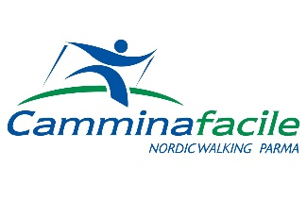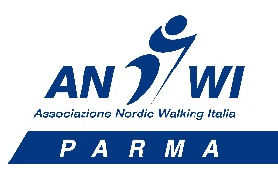

CAMMINAFACILE ANWI PARMA
PROGRAMMA DI NORDIC WALKING ESTATE-AUTUNNO 2022

8-10 Luglio 2022 -NORDIC WALKING A TARVISIO SULLE ALPI GIULIE-

24 Luglio 2022 -NORDIC WALKING DOVE OSANO LE AQUILE-

28 Agosto 2022 -NORDIC WALKING DI FINE ESTATE-

11 Settembre 2022 -NORDIC WALKING NEI PERCORSI NATURA DI FELINO-

25 Settembre 2022 -NORDIC WALKING LAGO D’ISEO-

9 Ottobre 2022 -NORDIC WALKING NELLE COLLINE DEL LURETTA-

23 Ottobre 2022 -NORDIC WALKING NEL BOSCO DELLE CASTAGNE-

13 Novembre 2022 -NORDIC WALKING AVVOLTI NELLA NEBBIA-

27 Novembre 2022 -NORDIC WALKING AL TELEGRAFO-

OGNI USCITA VERRA’ DETTAGLIATAMENTE DESCRITTA DI VOLTA IN VOLTA E IL PROGRAMMA POTREBBE SUBIRE VARIAZIONI IN RELAZIONE AI PERCORSI, ALLE CONDIZIONI METEOROLOGICHE O AMBIENTALI

Informazioni a: FRANCESCO BONINI 335 45 76 69 – info@camminafacile.it

